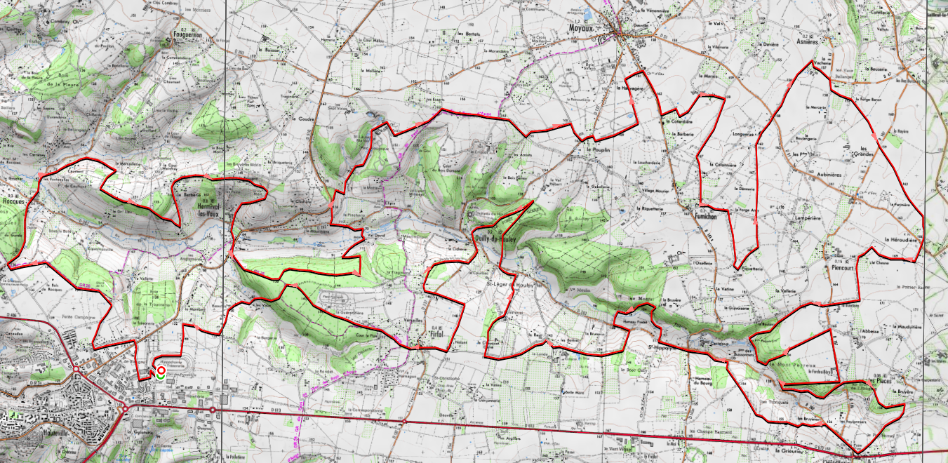
Départ - arrivée
Ravito Cerza
Ravito
Cerza circuit 65km

